Chapitre 1 : le système Automatisé

Notion de système.
Un système technique est un ensemble d’éléments fonctionnels en interaction organisés en fonction d’une finalité ou d’un but.
Un système répond à un besoin éprouvé par l’utilisateur (l’homme).
Système automatisé
Un système est automatisé s’il exécute toujours le même cycle de travail ou la même tâche après avoir reçu les consignes d’un opérateur
En général, un système automatisé est constitué de deux parties qui coopèrent :
La partie commande :
Elle adresse des ordres de la partie opérative et des signaux à l’opérateur. Elle reçoit des consignes de l’opérateur et les compte rendus de la partie opérative Son programme gère l’ensemble de ces échanges d’information
La partie opérative :
Elle reçoit des ordres de la partie commande. Elle adresse des compte rendus à la partie commande Ses actionneurs exécutent les ordres reçus. Ses constituants agissent sur le système ou sur son environnement Ses capteurs réagissent à l’état du système ou de son environnement. Ils rendent compte de cet état.
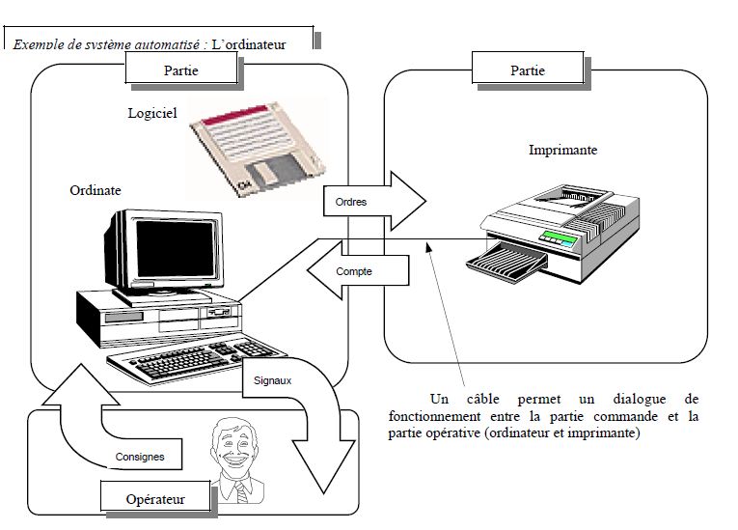

Le diagramme du système automatisé :
Le diagramme décrit et résume le fonctionnement de tout système automatisé.
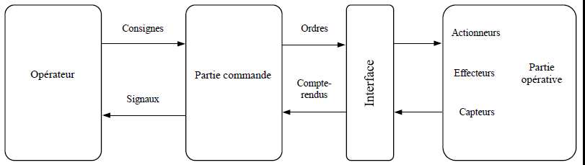
Les informations circulent d’une partie à l’autre par l’intermédiaire de dispositifs appelés interface. Ce sont parfois de simples cordons de liaison, ou un petit boîtier extérieur aux parties. Ce boîtier permet :
- de transformer les informations provenant des capteurs en informations reconnues par la partie de commande
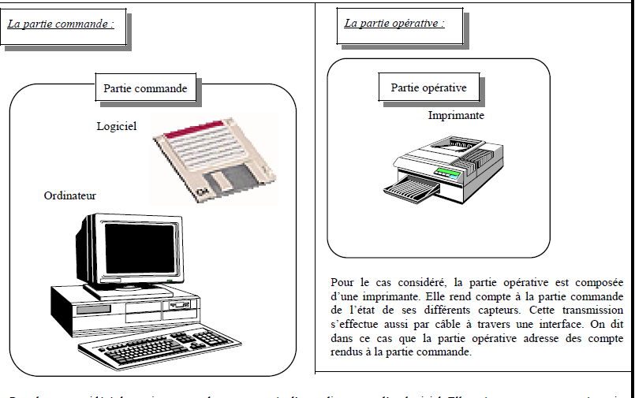
- de fournir des informations qui permettent à la partie opérative la commande de ses actionneurs L’interface peut être intégrée à l’une ou à l’autre des parties.
Pour le cas considéré, la partie commande est composée d’un ordinateur et d’un logiciel. Elle exécute un programme à partir des consignes de l’utilisateur. Ce programme est transmis à la partie opérative par un câble de raccordement sous forme d’informations électriques à travers une interface. On dit dans ce cas que la partie commande adresse des ordres à la partie opérative.

Operateur
Pour le cas considéré, l’opérateur (le pupitreur) envoie ses consignes à la partie commande par l’intermédiaire du clavier et reçoit les signaux par le biais du moniteur.
Les dialogues
Dialogue d’exploitation :
L’opérateur exploite le système dans le but de réaliser un opération. On dit qu’il existe entre l’opérateur et la partie commande un dialogue d’exploitation.
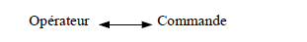
Dialogue de fonctionnement :
Il existe un dialogue entre l’ordinateur et l’imprimante dans le cas considéré. On dit qu’il existe entre la partie commande (ordinateur) et la partie opérative un dialogue de fonctionnement.
